Триггеры в MS SQL Server

Триггер 1. DML-триггер на таблицу STUDENT (AFTER INSERT)
Создаем таблицу для логов
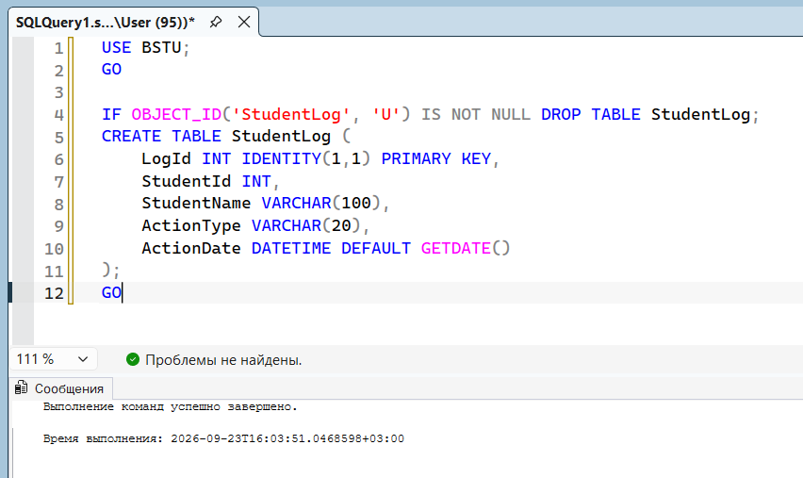

Создаем DML-триггер
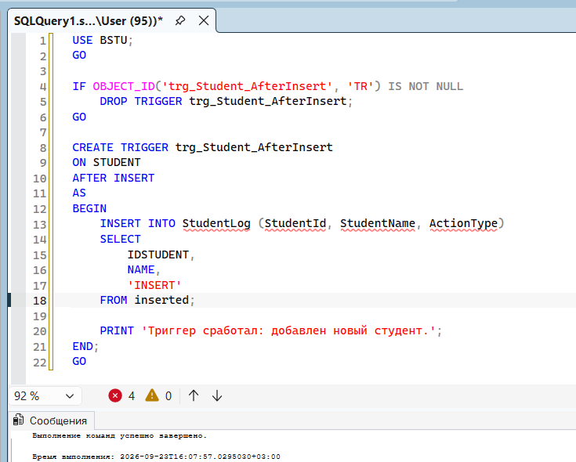
Проверяем работу триггера
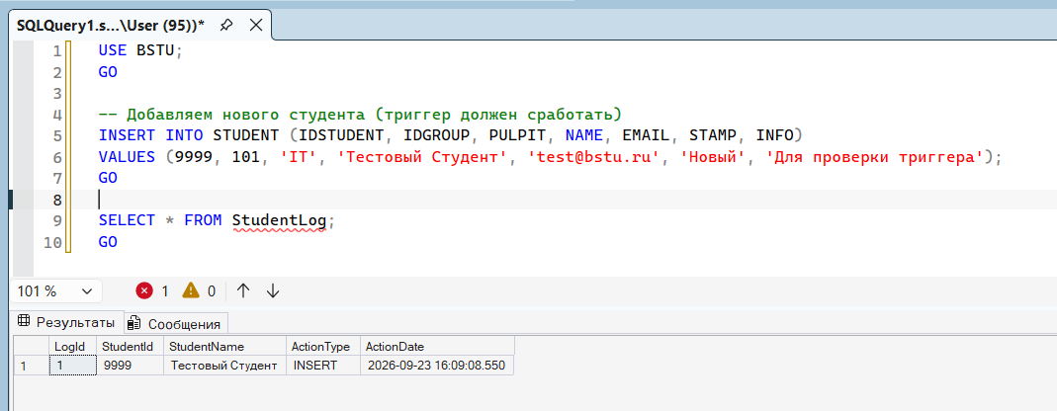

Триггер 2. DDL-триггер на базу данных (CREATE_TABLE)
Создаем таблицу для DDL-логов
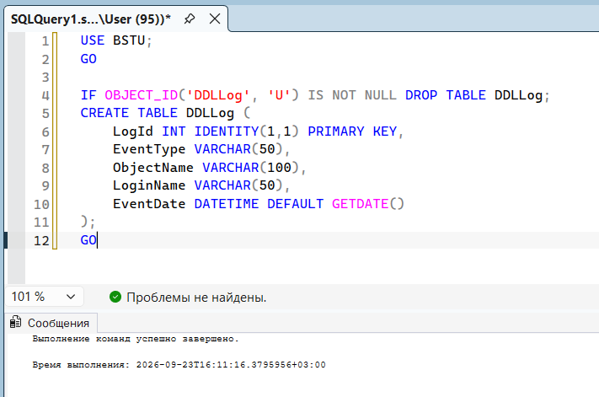

Создаем DDL-триггер на базу
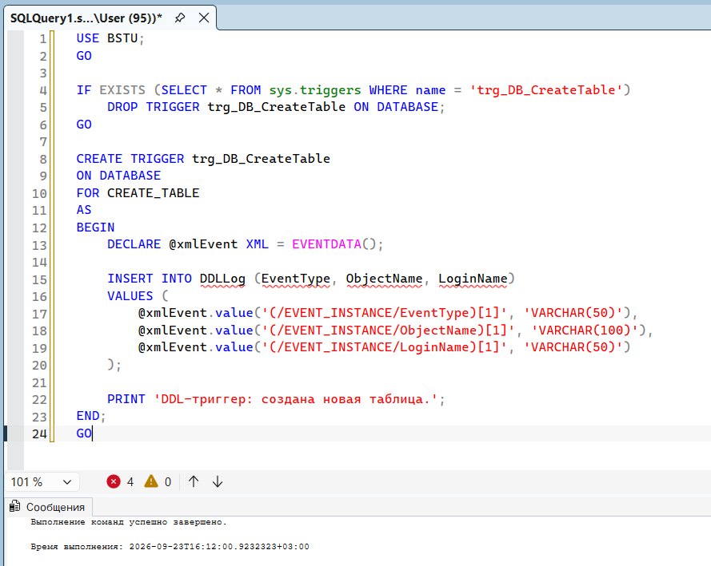

Проверяем работу DDL-триггера
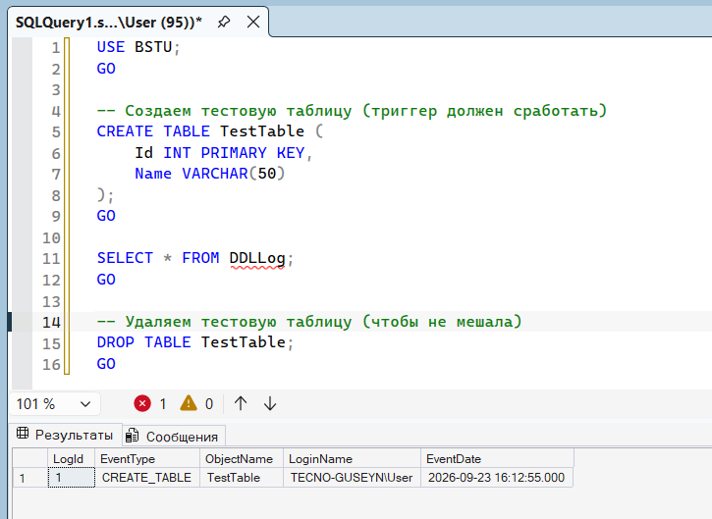
Изменяем DML-триггер (ALTER TRIGGER)
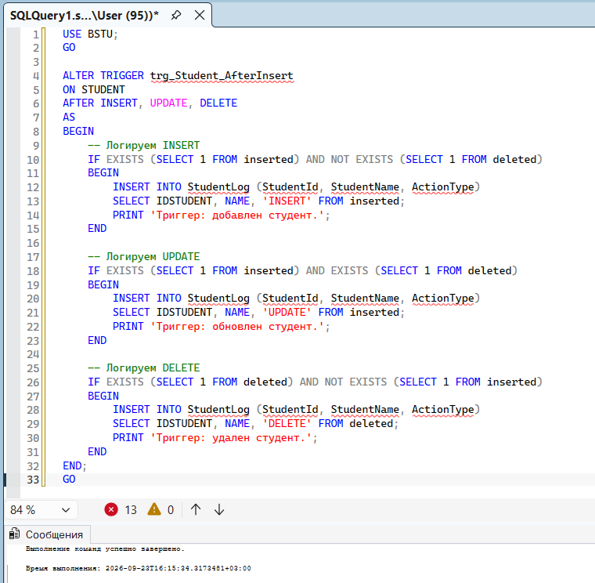

Проверяем обновленный триггер
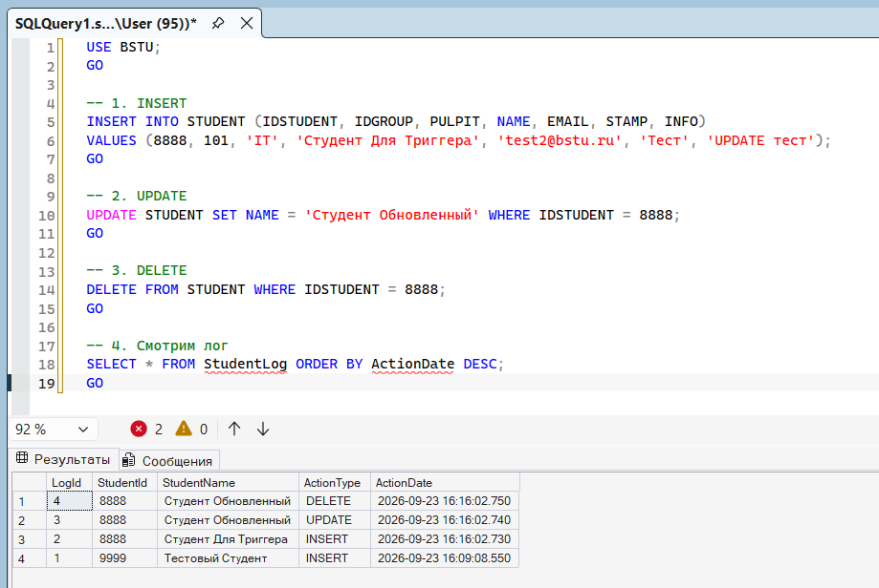
Удаляем DML-триггер (DROP TRIGGER)
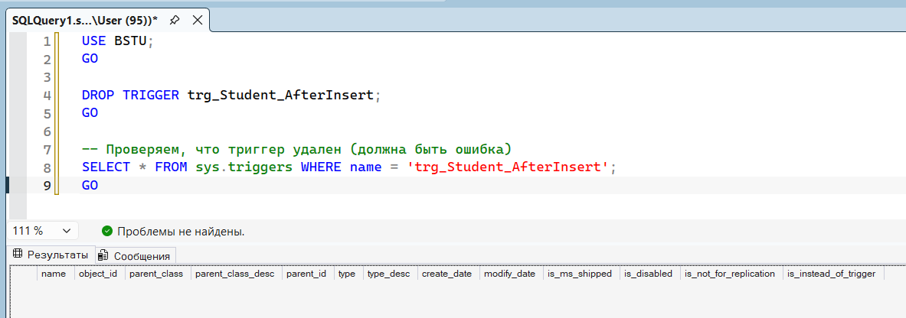

Удаляем DDL-триггер
